
ข้อมูล ณ วันที่ 31 มกราคม 2567
รายงานการปฏิบัติราชการประจำเดือนมกราคม

รายงานการปฏิบัติราชการประจำเดือนมกราคม
ประจำปีงบประมาณ พ.ศ. 2567
สถานีตำรวจภูธรเมืองเพชรบุรี
งานสอบสวน

เมื่อวันที่ 1 – 31 ม.ค. 2567 พนักงานสอบสวนได้รับแจ้งความร้องทุกข์ โดยผู้ เสียหายในคดีแจ้งจึงได้มาพบพนักงานสอบสวน เพื่อให้เจ้าหน้าที่ตำรวจช่วย ดำเนินคดี
ช่วงวันที่ 1 ม.ค. 67 ถึง 31 ม.ค. 67 พนักงานสอบสวนได้รับแจ้งความร้องทุกข์ จำนวน 88 คดี
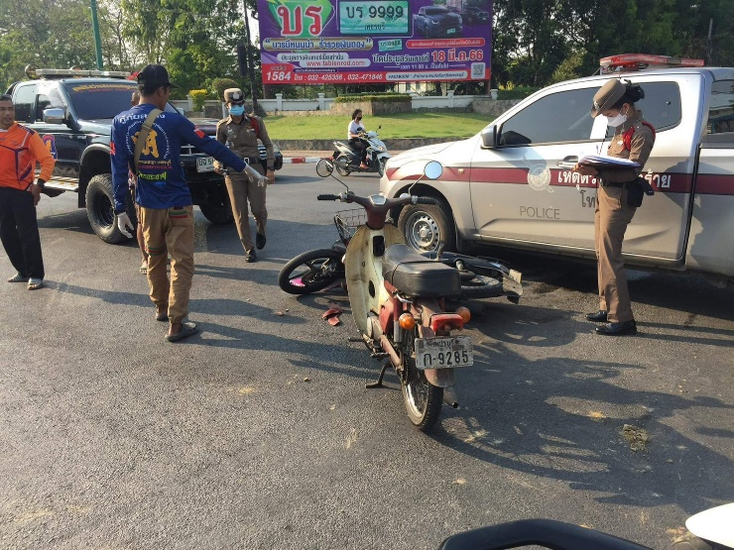
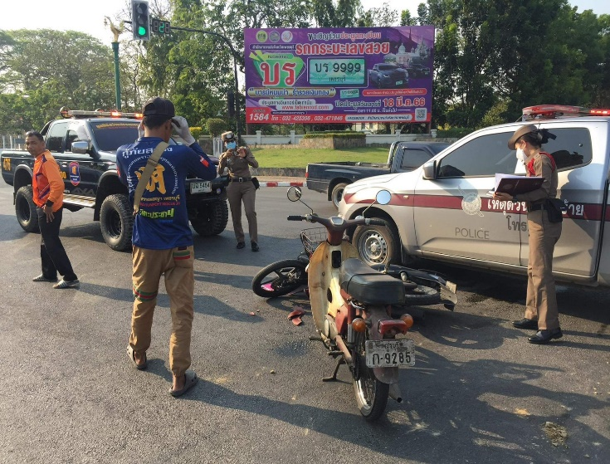
ช่วงวันที่ 1 ม.ค. 67 ถึง 31 ม.ค. 67 พนักงานสอบสวนได้รับสำนวนคดีอาญาไว้ทำการสอบสวนคดี สอบสวนเสร็จสิ้นแล้ว 55 คดี คงเหลือและอยู่ระหว่างการสอบสวน 33 คดี (โปรดระบุรายละเอียดการปฏิบัติงานในครั้งนั้น)

